Trygg och effektiv utskrivning
– lathund för psykiatrisk öppenvård
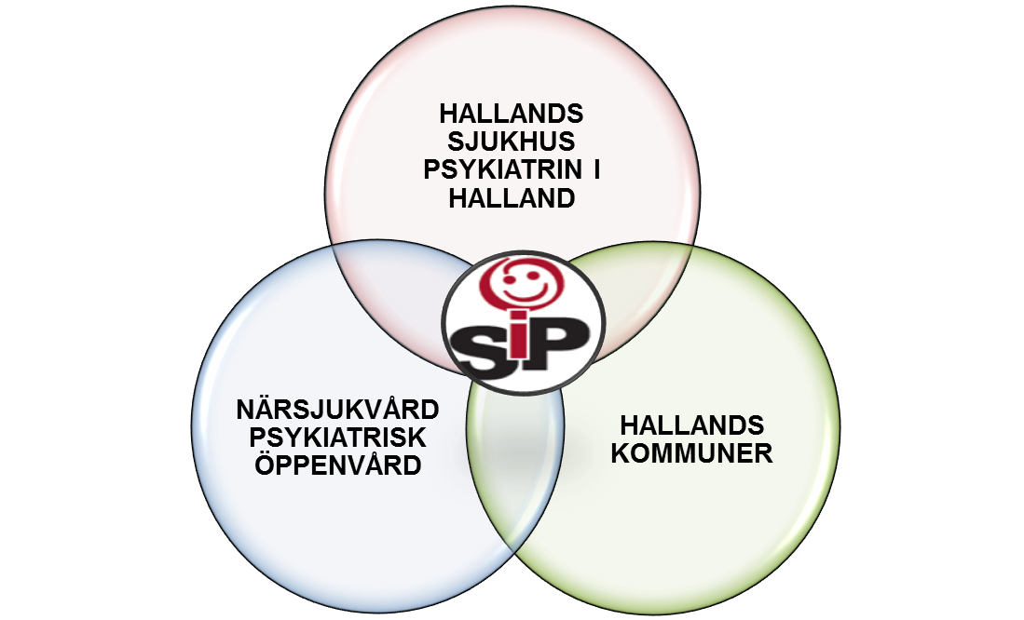
Här beskrivs kortfattat stegen i den förändrade utskrivningsprocessen och specifikt vilket ansvar och roll psykiatrisk öppenvård får (markerat med blå ram) från och med 30 januari 2018. Mer info finns i fastställd riktlinje och på https://vardgivare.regionhalland.se/om Trygg och effektiv utskrivning.
Samtycke till informationsöverföring ska inhämtas av den som startar ett vårdflöde i Lifecare, antingen kommun eller slutenvård. Samtycket gäller för informationsöverföring mellan berörda vårdgivare för det aktuella vårdtillfället.
Vid akut eller planerad inskrivning i slutenvården
skickar kommunen en vårdbegäran till sjukhuset med
aktuell information om personens status och nuvarande insatser.
Patient till specialistvård
Vårdbegäran
Slutenvården kvitterar vårdbegäran snarats och senast inom 48 timmar.
Övriga meddelanden påföljande vardag.
alla meddelanden kvitteras påföljande vardag
meddelandet

- 1. Process vid nytillkomna behov och samordnad planering med SIP
= behov av insatser från båda huvudmännen efter utskrivning
På följande sida beskrivs processen för alternativ 1 för fortsatt planering.
Alternativ 2 och 3 omfattar kommunen och slutenvården.
Slutenvården skickar Datum för utskrivningsklar till berörda parter den dag detta infaller, (dvs patienten är inte längre i behov av slutenvård) som ett separat meddelande ”utskrivningsklar”.

Slutenvården fyller i planeringsunderlaget i Lifecare, vilket består av ett frågeformulär som ska vägleda i fortsatt planering. Detta fylls i för bedömning av om patienten:
1. har nytillkomna behov av insatser och behöver samordnad planering med SIP
– meddelas till kommun, vårdcentral (vc) och psyk öv
2. har oförändrat behov av insatser efter utskrivning – meddelas kommunen/ f.k. vc
3. har enbart nytillkomna behov av insatser från socialtjänsten (exempelvis hemtjänst)
– meddelas kommunen/ f.k. till vc
Planeringsunderlaget sparas och kan läsas av samtliga med behörighet.
Slutenvården meddelar kommunen och psyk öv /närsjukvården resultatet av planeringsunderlaget i ett generellt meddelande för info om fortsatt planering.

När den psykiatriska öppenvården tar emot inskrivningsmeddelandet ska
fast vårdkontakt utses, om det inte redan är gjort. Namngiven fast vårdkontakt skrivs in i Lifecare och VAS.

Slutenvården efterfrågar alltid samtycke för informationsöverföring och NPÖ inför att inskrivningsmeddelandet skickas. Samtycket registreras i Lifecare.
Slutenvården skickar Inskrivningsmeddelande till berörda parter - regionens öppna hälso- och sjukvård och till kommunen om patienten redan har insatser från kommunen eller om patienten bedöms behöva insatser från kommunen efter utskrivning.

slutenvården skickar generellt meddelande om vilken planering som behövs
fast vårdkontakt utses i i psykiatrisk öppenvård
Läkare i slutenvården anger beräknat utskrivningsdatum, efter första rond eller inom 24 timmar, i ett nytt inskrivningsmeddelande. Vid eventuell ändring av datum ska inskrivningsmeddelandet sändas om igen till berörda parter. Beräknat hemgångsdatum blir vägledande för planeringen av insatser inför utskrivning.

slutenvården skickar inskrivningsmeddelande med beräknat hemgångsdatum
slutenvården skickar inskrivningsmeddelande
patient inskriven i slutenvården
Vid behov av tolk eller av andra hjälpmedel för kommunikation ska detta erbjudas.
10. Påbörjad SIP i slutenvården slutförs, enligt överenskommelse mellan berörda
aktörer, efter utskrivning från slutenvården.
.
11. Uppföljning av respektive aktörs planerade insatser, enligt upprättad SIP.
uppföljande kontakt/besök
SIP slutförs
Psykiatrisk slutenvård skickar ett generellt meddelande med rubrik ”Behov av SIP inför utskrivning” till psyk öppenvård i de fall patienten redan har en kontakt eller remiss är skickad/ska skickas till psyk öppenvård samt till kommunen.
I de fall patienten inte ska följas upp i psyk öppenvård och enbart har behov av uppföljande insatser från vårdcentralen och kommunen skickas detta meddelande till vårdcentralen där patienten är listad och kommunen.

slutenvården skickar generellt meddelande om att SIP behövs

Hemgångsklar är ett stöd i planeringen inför utskrivning. Slutenvården ansvarar för, i samråd med patient och mottagande parter, att kriterierna för hemgångsklar är säkerställda eller uppfyllda inför att patienten ska skrivas ut. Slutenvården bockar av punkterna i Lifecare efterhand de blir avstämda. Den part som utför insatser kopplat till kriterierna i hemgångsklar skriver en kort kommentar i Patientinformation i Lifecare.
Målsättningen är att patienten kan skrivas ut senast dagen efter hen är hemgångsklar och utskrivningsklar.

Målsättnigen
Slutenvården ansvarar för att skriva ut aktuell SIP till patient.
SIP upprättas eller uppdateras om pågående SIP finns.
Psykiatrisk öppenvård dokumenterar för alla parter i SIP - patientens huvudmål, delmål, behov av insatser och vem som ansvarar för vad.
Skriv kortfattat och inte så detaljerat!
Egenvårdsbedömningen är en del av planen.
- Slutenvården säkerställer att lokal finns tillgänglig för planeringsmötet och att videoutrustning finns på plats inför mötet när detta är aktuellt.
- Slutenvården ska ge aktuell medicinsk information i början av planeringsmötet.
- Vid videoplanering, där närsjukvårdens eller kommunens representant inte är på vårdavdelningen, behöver någon personal från vårdavdelningen finnas som stöd för patienten och för att säkerställa att tekniken fungerar under planeringsmötet.
- Slutenvården inhämtar information av planerade insatser efter avslutat möte.

Kallelsen kvitteras av mottagarna snarast och senast påföljande vardag.
Efter samråd med patient och ev. närstående skickar psykiatrisk öppenvård
Kallelse till samordnad planering till dem som ska delta i den samordnade planeringen. Ska närsjukvården kallas till planeringen skickas kallelsen till den vårdcentral där patienten är listad.
Överenskommelse görs kring hur, var och när planeringen ska genomföras.
patient hemma
Efter utskrivning från slutenvården:
- ska uppföljning göras av planerade insatser i SIP i Lifecare av ansvarig för
hälso- och sjukvårdsinsatser (psyk öv/vc och kommun ssk) utifrån planerat uppföljningsdatum.
OBS! Socialtjänstinsatser följs upp och dokumenteras enligt rutin i kommunens dokumentationssystem, ingen notering i Lifecare.
- ska utvärdering av delmålen i SIP göras - är insatserna utförda eller genomförs enligt plan kan samordningsansvarig avsluta SIP:en enligt överenskommelse med berörda parter i samband med avstämning enligt planerat uppföljningsdatum. Alternativt kan samordningsansvarig sammankalla till nytt uppföljningsmöte.

.
slutenvården skickar utskrivningsmeddelande
Fast läkarkontakt ska utses i närsjukvården vid den vårdcentral där patienten är listad om patienten skrivs in i kommunal hälso-och sjukvård. Namngiven läkare skrivs in i Lifecare och VAS.
.
Utskrivningsmeddelande sänds samma dag som patienten skrivs ut.
Avbruten samordnad planering /om patient avlidit registreras i Lifecare.

punkterna i hemgångsklar checkas av i samråd med patient och mottagande parter

SIP upprättas/ uppdateras
psykiatrisk öppenvård kallar till samordnad planering
kallade kvitterar kallelsen
alla berörda deltar i samordnad planering

